Освобождение Отчизны и Европы от фашистов. Битва за рейхстаг.
9 Мая 2020 года - 75 лет, как закончилась Великая Отечественная Война. Все дальше и дальше во времени подвиг наших отцов, дедов и прадедов, завоевавших для нас Великую Победу. Сегодня мы заглянем в те страшные времена…
Мы водрузили на Рейхстаг
Наш красноармейский флаг.
Этот флаг над миром реет,
Он сверкает и алеет.
Говорит всем алый флаг:
«Побежден жестокий враг!»
Еще не завершилась Битва на Курской дуге, как войска Красной армии перешли в наступление.
В начале августа 1943 года были освобождены Орел и Белгород. 6 августа в Москве прогремел салют в честь освобождения этих городов. С тех пор такие салюты стали традицией. Они отмечали каждый крупный успех нашей армии.
23 августа советские войска вошли в Харьков. Этот красивейший город фашисты превратили в груду развалин. Сотни зданий по приказу Гитлера были разрушены.
В сентябре войска Красной армии с боями ворвались в Донбасс и освободили его, а затем фашистов изгнали из Брянска, Смоленска и Новороссийска. Повсюду немецкие войска преследовали неудачи и провалы. Гитлеровское командование было в бешенстве. Оно приказывало отступающим фашистам убивать стариков и детей, жечь дома, резать скот, отравлять колодцы с водой.
Наши войска пошли в наступленье.
Они принесли освобожденье
Нашим родным городам.
Счастье и радость дарили всем нам.
Фашисты хотели оставить после себя дотла сожженную и до основания разрушенную страну. Но Красная армия с боями упорно продвигалась вперед и вперед. Были освобождены от немецких оккупантов Украина и Белоруссия, Крым и Кавказ. Фашисты были изгнаны из нашей страны!
Однако на этом война не закончилась! Наши солдаты помогли освободиться от фашистского ига многим странам Европы: Венгрии, Польше, Румынии.
10 апреля 1945 года войска, руководимые маршалом Г.К. Жуковым, начали наступление на столицу Германии — Берлин. Город окружали три мощных кольца обороны. Они состояли из минных полей, тяжелых заграждений из бетона, улицы преграждали баррикады. Берлин был разбит на линии обороны. И чтобы оказаться в центре, где скрывались Гитлер и его генералы, где располагалось главное здание Берлина — Рейхстаг — нужно было с боем взять каждый квартал, улицу и дом.
Красная армия обрушила на город 500 тысяч снарядов и мин. Пехоту поддерживали с воздуха 745 бомбардировщиков.
30 апреля 1945 года начался штурм Рейхстага. Гитлер в это время прятался в своем подземном бункере. Он понимал, что фашистская Германия проиграла войну. Жестокому фюреру ничего не оставалось, как покончить жизнь самоубийством.
В боях за Берлин советские солдаты проявили поразительные мужество и бесстрашие. В здании Рейхстага жестокая битва шла за каждый коридор, лестницу, комнату. Вечером 30 апреля над Рейхстагом взвился красный флаг как знак окончательной победы Красной армии. Его водрузили два бойца — М.А. Егоров и М.В. Кантария.
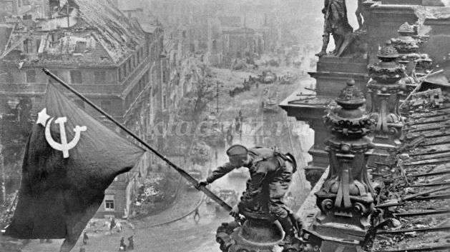
Тысячи воинов расписывались на колоннах и стенах здания, отмечая боевой путь, пройденный до Берлина.
2 мая 1945 года наши войска полностью овладели городом. Враг был разбит!
9 мая 1945 года мы празднуем День Победы над фашистской Германией. Вот как вспоминает этот день ветеран войны Валентина Окопнюк: «Был День Победы. Это действительно радость со слезами на глазах. Все выскочили из землянок оттого, что кругом стрельба. Мы думали, что на нас напали немцы, но тут раздались крики: “Войне конец!”. Все чужие друг другу, незнакомые, обнимаемся, плачем, смеемся».
Огнем из тысячи орудий, автоматов, пулеметов, ружей, словно салютом, отметили наши воины конец великой войны. А потом наступила удивительная тишина. Ни одного выстрела... Эту мирную тишину так ждали миллионы людей, уже привыкшие к бомбежкам, взрывам, вою сирен, грохоту орудий.
Первый день мира
Душистая густая тишина,
Ни выстрел не звучит, ни взрыв.
Сегодня утром кончилась война,
И хоть кругом чужая сторона
Я чудом уцелел, я жив!
Друзей я вспомнил, тех, кто никогда
Не выйдет в час рассветный на покосы.
Кто не забросит в реку невода.
Кого не окропят весною росы.
Я не хотел ни убивать, ни жечь,
Я ощущал лишь зов родной земли.
Но в памяти поклялся я сберечь
Друзей, что на чужбине полегли!
Ответьте на вопросы
- Когда были освобождены Орел и Белгород?
- Когда войска Красной армии вошли в Берлин?
- Как проходила битва за Берлин?
- На каком здании был водружен красный флаг?
- Когда мы празднуем День Победы над фашистской Гер манией?
- Кто из вашей семьи принимал участие в Великой Отечественной войне. Какова их судьба?

